Сработали оперативно.
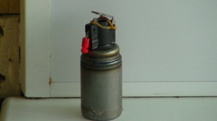
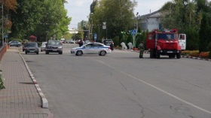
16 сентября 2014 года в 11 часов в дежурную часть ОМВД России по Добринскому району поступило сообщение о том, что в здании кафе «Молодежное» поселка Добринка обнаружен предмет, похожий на взрывное устройство. На место происшествия незамедлительно была направлена следственно-оперативная группа, работники предприятия срочно эвакуированы из помещения кафе, район оцеплен сотрудниками полиции, перекрыто дорожное движение близлежащих улиц. В течение нескольких минут на место прибыли наряд МЧС и карета «скорой помощи». Помещение было обследовано кинологом со служебной собакой. Для определения, является ли обнаруженный предмет, похожий на гранату, взрывным устройством, были вызваны специалисти-взрывотехники из областного управления МВД. После обследования специалистами было установлено, что предмет взрывным устройством не является.
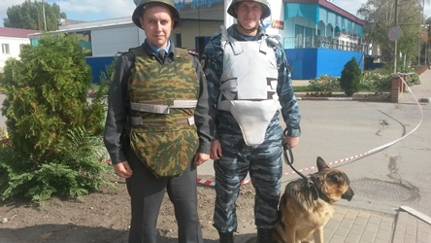
Подразделения полиции в данной ситуации сработали оперативно и слаженно с другими службами, а граждане проявили бдительность. ОМВД России по Добринскому району напоминает, что в случае обнаружения подозрительных предметов, похожих на взрывные устройства гражданам следует незамедлительно обращаться в дежурную часть по телефону "02".

